Уважаемые коллеги!

Установка ФРЕЙМ-БЛОКА не представляет сложности – от Вас потребуется создать соответствующую фрейму кнопку на своем сайте, а удобства очевидны:
- обновление информации будет происходить автоматически;
- Ваши клиенты увидят подробное описание предлагаемых экскурсий и их стоимость;
- доступны фотографии мест пребывания;
- указано количество свободных мест в реальном времени.

Фреймы – это ограниченные области экрана, каждая из которых содержит свой собственный HTML-документ – в данном случае описание и наличие мест по нашим турам, без указания оператора.

Чтобы импортировать наши туры на Ваш сайт, необходимо выполнить следующие простые действия:
- Откройте страницу, на которой Вы хотите разместить фрейм-вставку обычным для Вас способом. Не важно через редактор HTML страниц (например, HTML-reader, HomeSite и т.д.) или Вашу CMS (например, 1-С Битрикс, Wordpress и т.д).
- В том месте на странице, где необходимо расположить фрейм-вставку добавьте следующее:
Пешеходные экскурсии:
<iframe src="https://vs-travel.ru/list0.php" width="750" height="600"> </iframe>
Однодневные экскурсии:
<iframe src="https://vs-travel.ru/list1.php" width="750" height="600"> </iframe>
Многодневные автобусные туры:
<iframe src="https://vs-travel.ru/list2.php" width="750" height="600"> </iframe>

Здесь тэг width="750" означает ширину вставки, а тэг height="600" означает высоту вставки. Эти параметры Вы можете изменить самостоятельно, в зависимости от дизайна Вашего сайта. Ширину менее 700 устанавливать не рекомендуется.
Если вы не хотите, чтобы вокруг фрейма отображалась рамка, добавьте параметр:
frameborder=0
Например:
<iframe src="https://vs-travel.ru/list0.php" width="750" height="600" frameborder="0"> </iframe>

Фрейм-блоки по пешеходным, однодневным и многодневным турам доступны в трех стандартных цветах. По умолчанию они будут отображаться в таком виде (на примере однодневных экскурсий):
<iframe src="https://vs-travel.ru/list1.php" width="750" height="600"> </iframe>
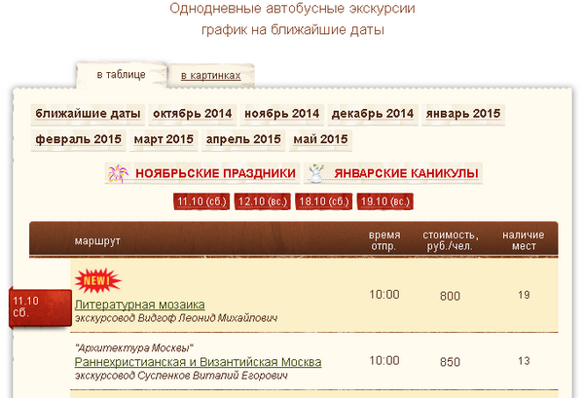

Доступен также синий цвет:
<iframe src="https://vs-travel.ru/list1.php?color=blue" width="750" height="600"> </iframe>
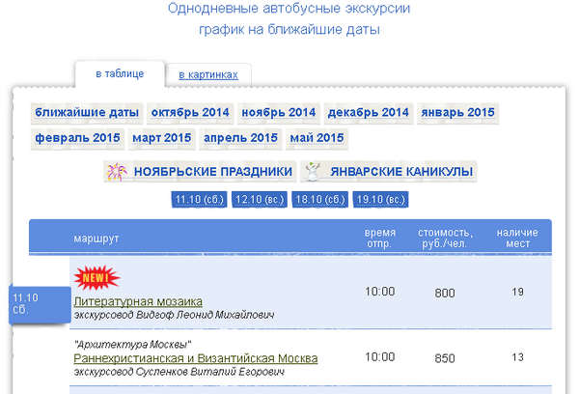

И зеленый цвет:
<iframe src="https://vs-travel.ru/list1.php?color=green" width="750" height="600"> </iframe>
